ACO Fässersatz Lipator
ACO Haustechnik

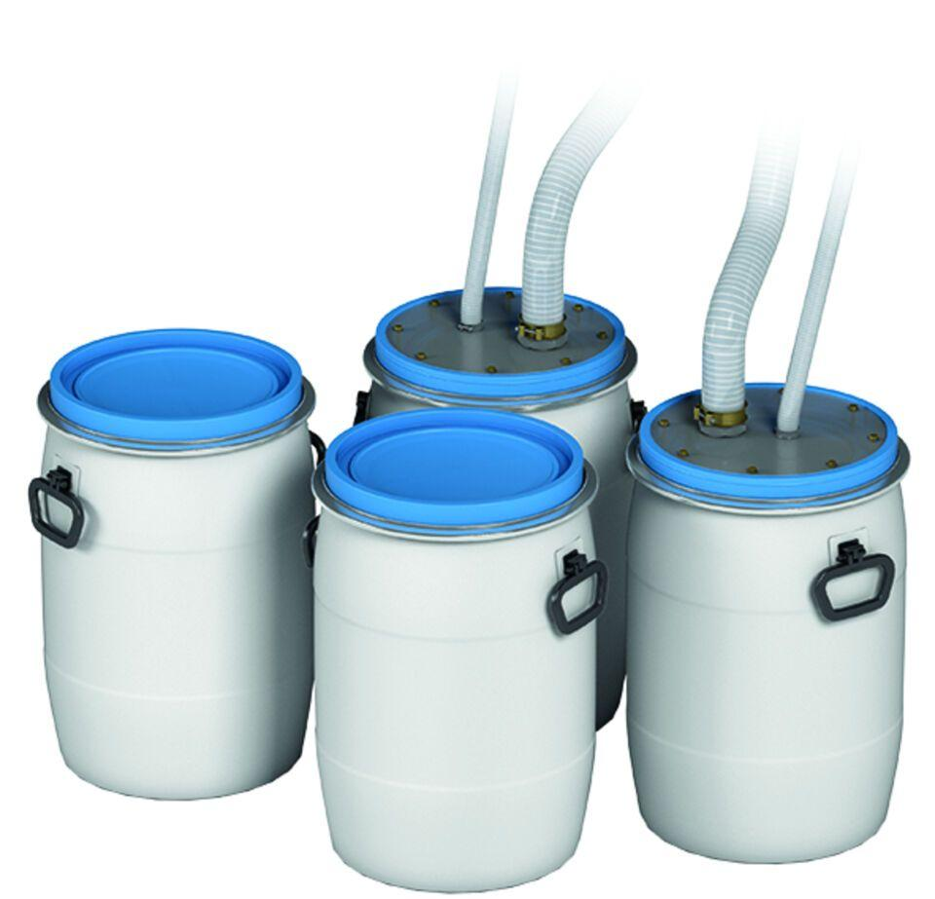Eigenschaften
GTIN:
4002626710765
HAN:
0170.30.35

